УПРАВЛЕНИЕ ОБРАЗОВАНИЯ
АДМИНИСТРАЦИИ ТОМСКОГО РАЙОНА
Муниципальное автономное Общеобразовательное учреждение
«Зональненская средняя общеобразовательная школа»
Томского района
(МАОУ «Зональненская СОШ» Томского района)

ФИП ТОИПКРО
Методический фестиваль
«Навыки и компетенции XXI века»

п. Зональная Станция
16 марта 2020 г.
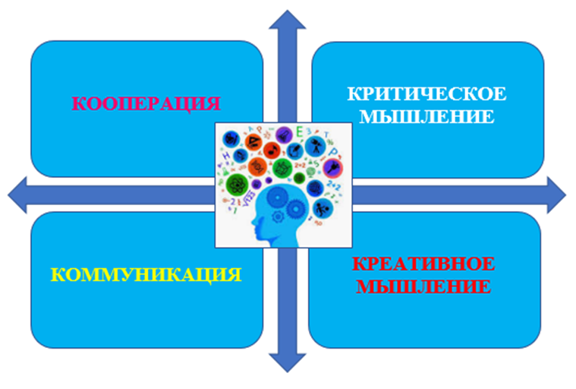
НАВЫКИ И КОМПЕТЕНЦИИ XXI ВЕКА
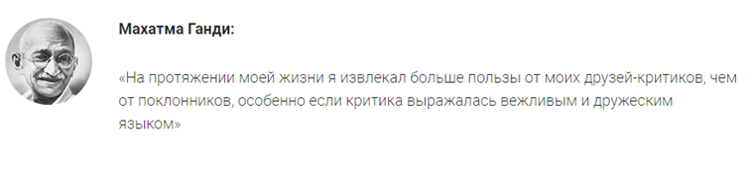
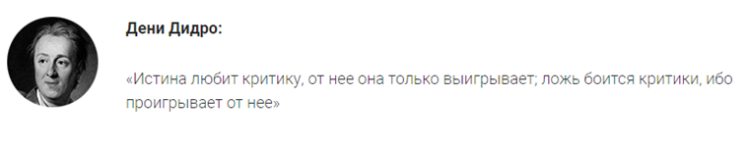
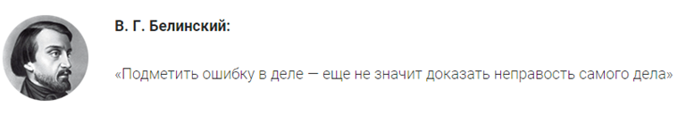

ПРОГРАММА

Время | Формат, тема выступления | ФИО, должность спикера(ов)
13.00-13.30 | Регистрация участников | Модераторы:  Власова Софья Андреевна, старшая вожатая;  Ильяшенко Екатерина Викторовна, старшая вожатая
13.30-13.50 | Вводная часть Фестиваля: интерактивная лекция «4К современного ребенка. Навыки и компетенции XXI века» | Ламтева Юлия Сергеевна, заместитель директора по НМР, учитель начальных классов
13.50-14.05 | Мастер-класс «Пересечение понятий. Формирование навыков и компетенций XXI века» | Вотяков Геннадий Геннадьевич, учитель технологии;  Мартемьянов Артём Николаевич, учитель физической культуры
14.20-14.35 | Мастер-класс «Пересечение предметных областей. Формирование навыков и компетенций XXI века » | Негодина Инна Сергеевна, учитель географии
14.35-14.50 | Мастер-класс «Пересечение теории и практики. Формирование навыков и компетенций XXI века» | Лемешева Анна Николаевна, учитель английского языка
14.50-15.05 | Мастер-класс «Пересечение историй. Формирование навыков и компетенций XXI века» | Катарушкина Дарья Сергеевна, заместитель директора по ВР, учитель музыки;  Власова Софья Андреевна, старшая вожатая;  Ильяшенко Екатерина Викторовна, старшая вожатая
15.05-15.30 | Заключительная часть: поведение итогов Фестиваля, рефлексивный анализ | Модератор:  Ламтева Юлия Сергеевна, заместитель директора по НМР, учитель начальных классов

